TERMO DE REFERÊNCIA

PROCESSO ADMINISTRATIVO N° 20/2025
CÂMARA MUNICIPAL DE TRÊS PASSOS/RS
OBJETO DA CONTRATAÇÃO: CONTRATAÇÃO DE EMPRESA DO RAMO PERTINENTE PARA AQUISIÇÃO DE UNIFORMES PARA A CÂMARA DE VEREADORES DE TRÊS PASSOS-RS.

1. DEFINIÇÃO DO OBJETO:
O presente termo de referência tem por objeto a contratação de empresa do ramo pertinente para aquisição de Uniformes para a Câmara de Vereadores de Três Passos-RS.

2. FUNDAMENTAÇÃO DA CONTRATAÇÃO:
A presente contratação baseia-se no ETP n° 20/2025

3. DESCRIÇÃO DA SOLUÇÃO COMO UM TODO:
3.1 A presente contratação se destina a compra de uniformes para a Câmara Municipal de Três Passos-RS.
3.2 A contratação será realizada por meio de Dispensa de Licitação com base no art 75, Inciso II da Lei 14.133/21.

4. REQUISITOS DA CONTRATAÇÃO:
4.1 Para prestação dos serviços pretendidos os eventuais interessados deverão comprovar que atuam em ramo de atividade compatível com o objeto da licitação, bem como apresentar os documentos a título de habilitação nos termos do art. 62, da Lei Federal nº 14.133/2021.
4.2. Dentro do valor contratado deverá estar inclusa a entrega dos uniformes no endereço da Câmara Municipal de Vereadores: Rua Salgado Filho n°79 centro de Três Passos-RS, CEP:98600-000.
4.3. A entrega dos uniformes deverá ocorrer no prazo de até 20 (vinte) dias úteis após a confirmação do pedido.
4.4. Os uniformes objeto da presente contratação deverão ser confeccionados com materiais de excelente qualidade, conforme especificações constantes no Termo de Referência, e apresentar perfeito ajuste aos servidores. Ressalta-se que, em caso de inadequação quanto ao tamanho ou constatação de defeitos de fabricação, a contratada deverá providenciar, sem custos adicionais, a substituição do item por outro que atenda devidamente às medidas e condições exigidas.
4.5. Caso os uniformes entregues apresentem defeitos de fabricação, inadequação quanto à qualidade dos materiais utilizados ou não estejam em conformidade com as especificações constantes no Termo de Referência, a contratada deverá realizar a substituição dos itens no prazo máximo de 10 (dez) dias úteis, contados a partir da notificação da contratante.
4.6. A contratada será responsável por todos os custos relacionados à substituição dos uniformes, inclusive transporte, sem quaisquer ônus adicionais à Câmara Municipal.
4.7. A contratante se reserva o direito de recusar total ou parcialmente os itens entregues que não atendam aos requisitos técnicos, qualitativos ou dimensionais especificados, podendo, inclusive, rescindir o contrato caso haja reiterado descumprimento das condições pactuadas.

5.MODELO DE EXECUÇÃO DO OBJETO:
A empresa contratada deverá entregar os Uniformes na Câmara Municipal de Três Passos-RS no prazo de até 20 (vinte) dias úteis após a realização do pedido, estando incluído no valor do produto, o frete.

6. MODELO DE GESTÃO DO CONTRATO
A gestão e fiscalização do objeto contratado serão realizadas conforme o disposto na Resolução de Mesa nº 5, de 12 de janeiro de 2024, que Regulamenta, no âmbito da Câmara Municipal de Três Passos, as funções essenciais a que se refere a Lei nº 14.133, de 1º de abril de 2021, que estabelece normas gerais de licitação e contratação para as administrações públicas diretas, autárquicas e fundacionais da União, dos Estados, do Distrito Federal e dos Municípios.

7. CRITÉRIOS DE PAGAMENTO
A CONTRATANTE terá o prazo de 10 (dez) dias para o pagamento, a contar da data de entrega dos materiais e apresentação da nota fiscal.

8. FORMA E CRITÉRIOS DE SELEÇÃO DO PRESTADOR DE SERVIÇOS
Conforme proposto no ETP, o futuro contratado será selecionado mediante processo licitatório na modalidade Dispensa de Licitação nº 14/2025.

9. ESTIMATIVA DO VALOR DE CONTRATAÇÃO
Estima-se para a contratação almejada perfaz o valor total de R$3.458,28 (três mil quatrocentos e cinquenta e oito reais e vinte e oito centavos), conforme mencionado no estudo técnico preliminar elaborado anteriormente ao presente termo.

MATERIAIS A SEREM CONTRATADOS
ITEM | FOTOS  Meramente  ilustrativas | DESCRIÇÃO | QUANT. | VALOR  UNIT. | VALOR TOTAL
01 | 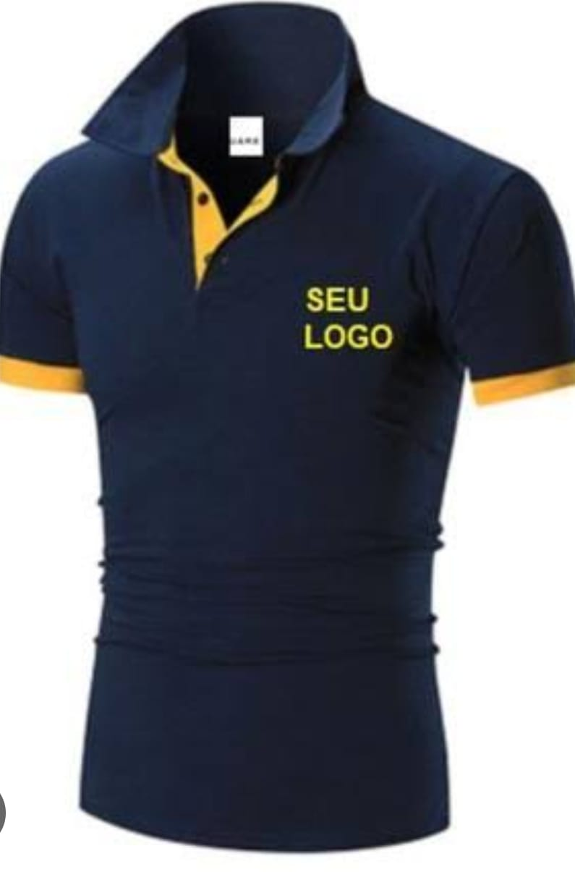 | CAMISETA POLO MASCULINA  - Camiseta polo, modelo masculino;  -Material do tecido: 53% algodão e 47% poliéster (aproximadamente);  -Gramatura: 170;  -Gola canelada, deverá ser aplicado reforço da mesma matéria-prima, para efeito de acabamento;  -Abotoamento feito por três botões de dois furos, no tamanho de 10 mm de diâmetro, com casas no tamanho de 12 mm, no sentido vertical;  -Os botões na cor do tecido devem ter faces polidas e levemente abauladas, com depressão central, contendo 04 (quatro) furos, composição 100% poliéster, de consistência dura e indeformável pelo calor;  - Manga curta com punho, com ribana de 30 mm;  -Todas as costuras de acabamento devem ser feitas no sistema overlock;  -Deverão ser utilizados linha 120 e filamento para overlock, 100% poliéster, na cor do tecido;  - Tamanhos: P ao EG.  - Cor preta;  -Deverá receber o Brasão do Poder Legislativo, com aplicação em bordado no lado esquerdo frontal, região peitoral (em seleção de cores); | 10 unid | R$62,20 | R$622,00
02 | 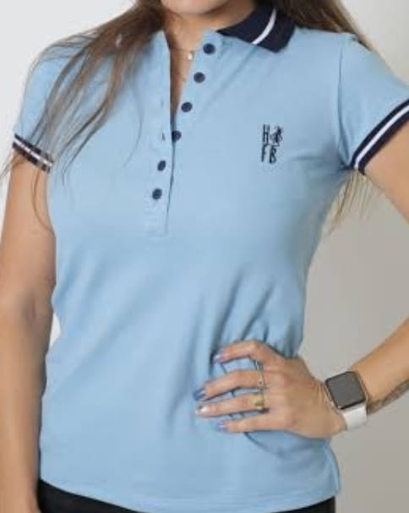 | CAMISETA POLO FEMININA  - Camiseta polo, modelo feminina;  -Material do tecido: 53% algodão e 47% poliester (aproximadamente);  -Gramatura: 170;  -Gola canelada, deverá ser aplicado reforço da mesma matéria-prima, para efeito de acabamento;  -Abotoamento feito por três botões de dois furos, no tamanho de 10 mm de diâmetro, com casas no tamanho de 12 mm, no sentido vertical;  -Os botões na cor do tecido devem ter faces polidas e levemente abauladas, com depressão central, contendo 04 (quatro) furos, composição 100% poliéster, de consistência dura e indeformável pelo calor;  - Manga curta com punho, com ribana de 30 mm;  -Todas as costuras de acabamento devem ser feitas no sistema overlock;  -Deverão ser utilizados linha 120 e filamento para overlock, 100% poliéster, na cor do tecido;  - Tamanhos: PP ao EG.  - Cor preta;  Deverá receber o Brasão do Poder Legislativo, com aplicação em bordado no lado esquerdo frontal, região peitoral (em seleção de cores); | 9 unid | R$62,20 | R$559,80
03 | 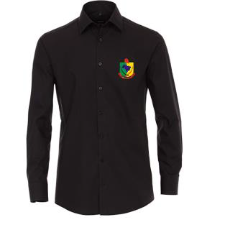 | CAMISA SOCIAL MASCULINA  (MANGA LONGA)  Camisa tipo social masculina, mangas longas, em tecido misto com 73% de algodão e 27% em poliéster, tipo passa fácil, trabalhado (não liso), gramatura de 150 g/m², admitindo-se variação de ± 10% sem transparecer o corpo, fechamento dos punhos com botões T-18; um bolso externo frontal, na altura do peito do lado esquerdo; colarinho social com base e reforço entretelado; gola com entretela, pala dupla e palheta, sem botões; pala com 02 panos (dupla); fralda recortada na direção das costuras laterais e toda embainhada; ombro com costura embutida, pespontada na extremidade; abertura frontal com abotoamento feito por 07 botões T-18, na cor do tecido; aviamentos na cor do tecido.  - Botões do lado esquerdo e caseado do lado direito.  -Tamanhos: P ao EG;  -Cor a ser definida (deverá ser apresentada, pela empresa vencedora, cartela de cores para a escolha antes da confecção);  -Deverá receber o Brasão do Poder Legislativo, com aplicação em bordado no lado esquerdo frontal, região peitoral (em seleção de cores); | 1 unid | R$152,47 | R$152,47
04 | 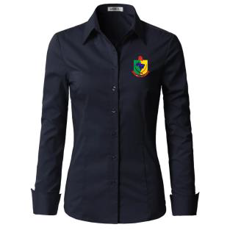 | CAMISA SOCIAL FEMININA  (MANGA LONGA) P ao GG  Camisa tipo social feminina, mangas longas em tecido misto com 73% de algodão e 27% em poliéster, tipo passa fácil, trabalhado (não liso), gramatura de 150 g/m², admitindo-se variação de ± 10%. Modelo: gola tipo camisete, com pé de gola, entretelada, pespontada; manga longa com punho; frente dupla coberta com o próprio tecido, com 2 pences um de cada lado até a barra, abertura na frente (para vestir ou desvestir) em toda extensão, fechável por 6 (seis) a 7 (sete) botões T-18 transparente em casas verticais, admitindo-se variação para mais ou menos conforme tamanho da camisa, mas não menos que 6 (seis) botões; traseiro com 2 pences um de cada lado até à barra. Overlock nas partes desfiantes do tecido.  - Botões do lado esquerdo e caseado do lado direito.  -Tamanhos: P ao EG;  -Cor a ser definida (deverá ser apresentada, pela empresa vencedora, cartela de cores para a escolha antes da confecção);  -Deverá receber o Brasão do Poder Legislativo, com aplicação em bordado no lado esquerdo frontal, região peitoral (em seleção de cores); | 7 unid | R$152,47 | R$1.067,29
05 | 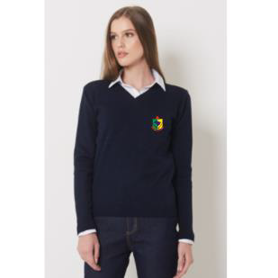 | PULÔVER (SUÉTER) FEMININO  -Pulôver (suéter) FEMININO em lã.  -Decote V;  -Manga longa com punho;  -Tamanhos: P ao EG;  -Cor preta;  -Deverá receber o Brasão do Poder Legislativo, com aplicação em bordado no lado esquerdo frontal, região peitoral (em seleção de cores); | 7 unid | R$132,09 | R$924,63
06 | 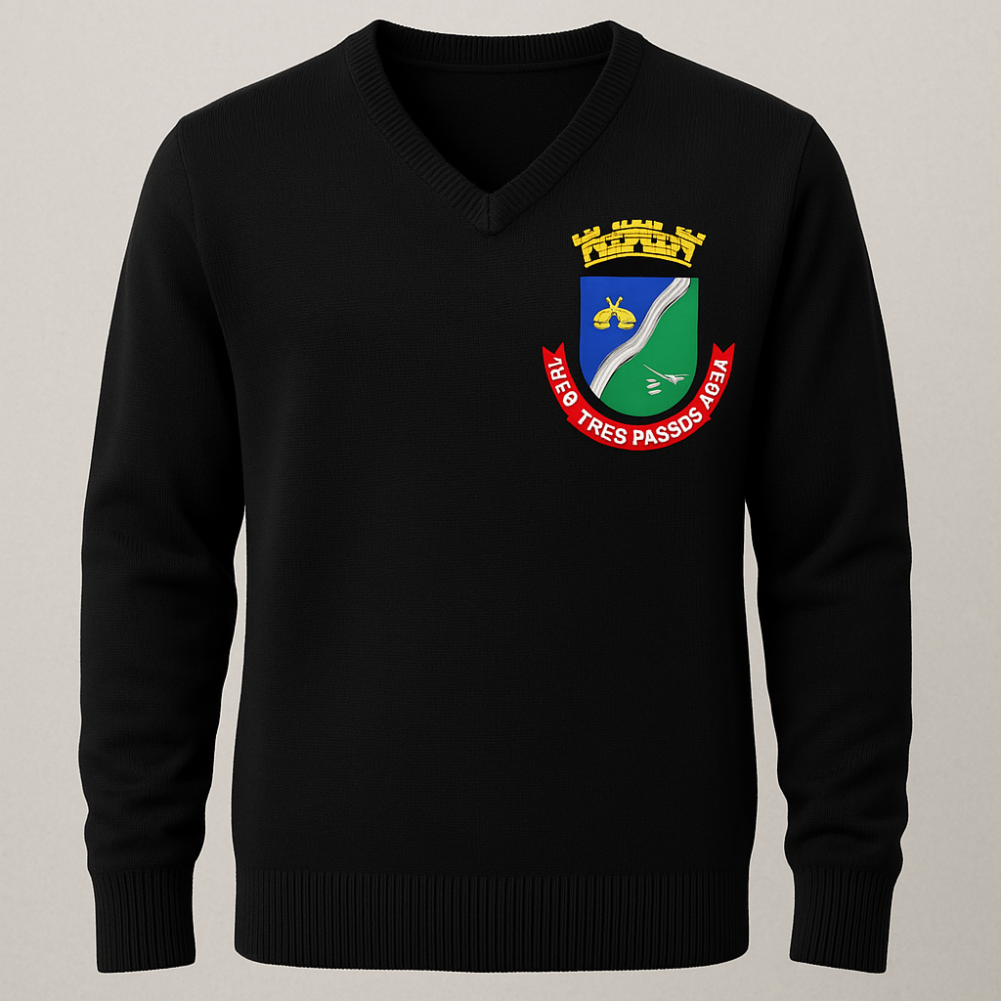 | PULLÔVER (SUÉTER) MASCULINO  -Pulôver (suéter) MASCULINO em lã;  -Decote V;  -Manga longa com punho;  -Tamanhos: P ao EG;  -Cor preta;  -Deverá receber o Brasão do Poder Legislativo, com aplicação em bordado no lado esquerdo frontal, região peitoral (em seleção de cores); | 1 unid | R$132,09 | R$132,09
Valor Total Máximo R$3.458,28 (três mil quatrocentos e cinquenta e oito reais e vinte e oito centavos)

10. ADEQUAÇÃO ORÇAMENTÁRIA
O dispêndio financeiro decorrente da contratação ora pretendida decorrerá da seguinte dotação orçamentária:
Órgão: Câmara Municipal de Vereadores de Três Passos-RS
Unidade: 01 Secretaria da Câmara
Proj/ativ.: 2094 Manutenção das atividades do Poder Legislativo
Elemento: 3.3.90.30 - Material de consumo

Três Passos/RS, 16 de abril de 2025,

__________________
Emanuelle Cavalcante Carvalho Petrazzini
Diretora Geral

